SECRETARIA MUNICIPAL DE EDUCAÇÃO DE LUIZ ANTÔNIO
PROGRAMA NACIONAL DE ALIMENTAÇÃO ESCOLAR – PNAE
CARDÁPIO PRÉ-ESCOLA
FAIXA ETÁRIA 4-5 anos
PERÍODO integral
FEVEREIRO - 2026
 | 2ª FEIRA  09/FEV | 3ª FEIRA  10/FEV | 4ª FEIRA  11/FEV | 5ª FEIRA  12/FEV | 6ª FEIRA  13/FEV
CAFÉ DA MANHÃ | Leite, Bolacha Rosquinha | Leite, Pão com Manteiga | Leite, Pão com Manteiga | Leite, Pão com Manteiga | Leite, Pão com Manteiga
LANCHE | Laranja | Banana | Tangerina | Melão | Maçã
ALMOÇO | Arroz, Feijão, Coxinha, Creme de Milho e Salada de Chicória | Arroz, Feijão, Pernil, Abobrinha Refogada e Salada de Tomate | Arroz, Feijão, Filé de Frango Grelhado, Cabotiá Refogada e Salada de Alface | Arroz, Feijão, Sobrecoxa Assada, Purê de Mandioquinha e Salada de Almeirão | Arroz, Feijão, Carne Moída com Batata e Salada de Repolho
LANCHE | Bolo de Laranja e Suco | Bisnaguinha com Manteiga, Vitamina de Leite, Banana e Maçã | Enroladinho de Frango com Queijo e Suco | Bisnaguinha com Queijo, Vitamina de Leite, Banana e Aveia | Biscoito de Polvilho e Suco
Composição nutricional (Média semanal) |  | Energia (Kcal) | CHO  (g) | PTN  (g) | LPD  (g)
 |  | Energia (Kcal) | 55% a 65% do VET | 10% a 15% do VET | 15% a 30% do VET
 |  | 412 kcal | 67g | 15g | 9g
 |  | 412 kcal | 65% | 15% | 20%
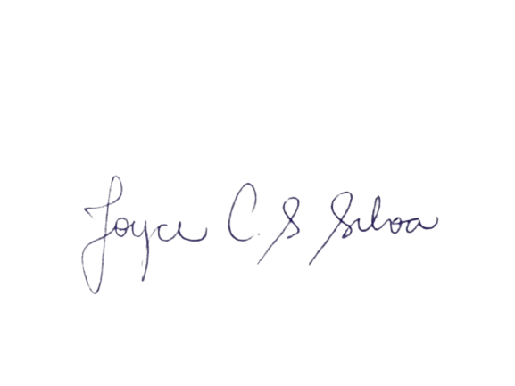
*Cardápio sujeito a alterações a partir das condições de hortifruttis e dificuldades com fornecedores.
Joyce Camila S. Silva CRN3-60080

